Рекомендации для родителей по теме «Путешествие в прошлое Санкт-Петербурга» в загадках для детей. (8группа,подготовительная).
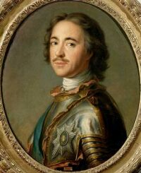
Жил давно в России царь,
Очень мудрый государь.
Он на троне не сидел,
Делал за день по сто дел.
Одержал побед немало,
Мореходом был бывалым;
Он и плотник, и кузнец,
Кто был царь тот удалец?
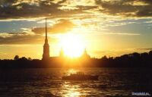

В болоте родился,
Три раза крестился.

Я – город-герой,
Стою над Невой.
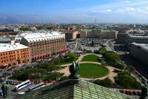
Триста лет тому назад
Был заложен этот град.
В Невской дельте, средь болот.
Здесь рождался русский флот.
(Санкт-Петербург.)(Ю. Юдин)
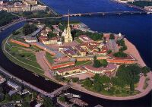
Есть удивительный город, а в нем
Жители ходят ночами, как днем.
Белые ночи! Светлые очень.
Кто пропустить это чудо захочет?
Летнее чудо! Как же тут спать?
Праздником надо те ночи назвать.
Можно читать, Можно играть,
Можно совсем не ложиться в кровать…
Если ты знаешь тот город, мой друг,
Мне подскажи. Это … (Санкт-Петербург)
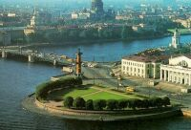
Где разливается Нева
На реки , речки – рукава,
Где островки и острова
Толпятся у залива,
Где топь, болотная трава,
Где в дымке моря синева –
Там Петр Великий основал
Столицу всем на диво.
(Санкт-Петербург)
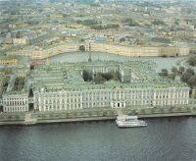
Как явь впились в твои туманы
Виденья трехсотлетних снов,
О, самый призрачный и стройный
Из всех российских городов!
И майской ночью в белом дыме,
И в завыванье зимних пург –
Ты всех прекрасней, – несравнимый,
Блистательный …
(Санкт-Петербург.)
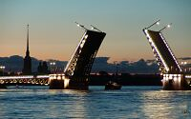
Мы встали очень рано,
Со мною папа с мамой,
Мы едем нынче всей семьей
Увидеть Петербург родной.
И будем долго мы гулять,
За теплоходом наблюдать,
По набережной вдоль реки,
Что отражает огоньки.
Что за река у нас течет,
Где видим белый теплоход?
(Нева)
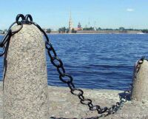
Средь петербургских берегов
В гранит она зажата,
Меж разводных течёт мостов.
Что за река, ребята?
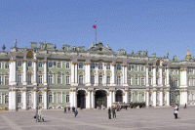
Площадь эта главная,
Площадь эта славная.
Побывать на ней все рады:
Тут проводятся парады,
Проходят демонстранты,
Играют оркестранты.
Бывают здесь гуляния,
На лошадях катания.
Хоть она и старая,
Но выглядит, как новая,
Площадь наша главная
По имени … (Дворцовая.)
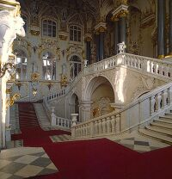
На площади Дворцовой
Стоит он много лет…
Все им восхищаются
Здесь равнодушных нет.
Из разных стран художники
Картины привезли,
Чтоб их полотна дивные
Увидеть все могли.
И чего здесь только нету:
Знаменитостей портреты,
Удивительные вазы,
Украшения в алмазах…
Раньше был он для царей,
А теперь тут стал музей.
Это наш, это ваш
Петербургский … (Эрмитаж.)
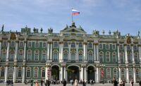
Зимний дворец у Невы, посмотри!
Жили когда-то в нём наши цари.
Ну а сейчас в нём огромный музей,
Города гордость и Родины всей.
(Эрмитаж.)
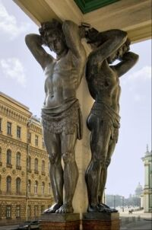
К титанам ближе подойдём
Стоят они вдесятером
И держат портик Эрмитажа.
Кто эта каменная стража?
(Атланты.)

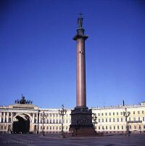
На площади столпотворение!
Вот начался подъём столпа.
Пришли канаты в натяжение
Скрипят колёса… В напряжении
Притихла горожан толпа.
А вдруг неправильный расчёт?
Махина рухнет, упадёт!
Глаза рукою прикрыла дама…
Но нет! Колонна встала прямо!
Исполнен грандиозный план.
В веках прославлен Монферран.
(Александровская колонна.)
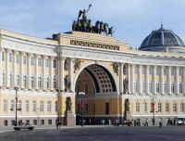
Свернём на Большую Морскую.
Арку увидим. Скажите какую?
Арки у нас есть любого масштаба,
Но главная – в здании...
(Главного штаба.)
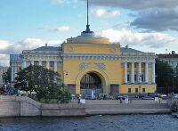
В начале Невского стоит
Прекрасно здание на вид.
Колонны, статуи и шпиль,
И только в вышине
Горит кораблик золотой
Весь в солнечном огне.
(Адмиралтейство)
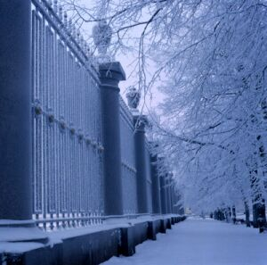
Есть в Петербурге чудо – сад
Украшен кружевом оград
Дворец в нём есть царя Петра
И статуи, как божества.
В тени аллей, возле оград,
Скажите, что это за сад?
(Летний сад.)
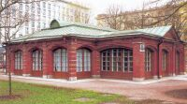
Высоких не любил хорОм
Царь Пётр. И первый царский дом
Велел построить по росту
В нём по-солдатски просто
Он жил, работал и мечтал…
Был царь велик, а домик мал
(Под крышей черепичной,
Раскрашен под кирпичный).
Прошли года. Стал домик стар,
В огромный убран был футляр.
Он память о Петре хранит,
И в нём история царит!
(Домик Петра I.)
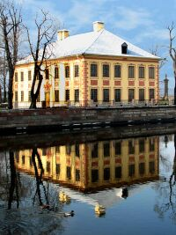
Там где Фонтанка из Невы
Берет свое начало,
На берегу среди листвы
Царя усадьба встала.
Архитектуры образец
Суровых тех времен –
Петра Великого дворец,
Красив и скромен он.
(Летний дворец Петра Первого)
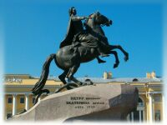
Памятник из бронзы:
Честь царю, хвала!
Мчится, словно ветер,
Конь, Тянет удила.
На коне сидит герой,
Он красивый, молодой.
Это – память в честь Петра,
Много сделал он добра.
Скачет воин в будни, в праздник,
А зовётся… (Медный всадник.)
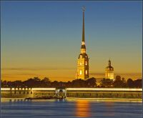
Царь остров в устье указал,
И поднялись за валом вал
Шесть бастионов над рекой:
Нарышкин, Зотов, Трубецкой,
Головкин, Меньшиков, один
Был Государев. Шесть куртин
Сковали крепко островок.
Теперь врагов и на порог
Не пустит русская река,
Пускай смирят свирепость,
Узнав, что стала на века
Здесь… (Петропавловская крепость.)
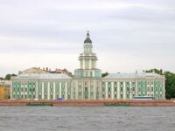
Пётр диковинки любил,
Собирал их и копил.
Из причуды царской сей
Первый создан был музей.
(Кунсткамера.)
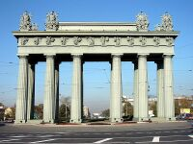
Персов и турок разбили на юге –
Отметить решили героев заслуги.
Стасов построил у южной заставы
Ворота в честь русской победы и славы.
(Московские ворота.)
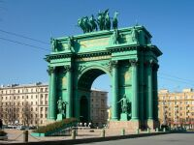
Дорога в Россию была далека.
Вернулись домой через Нарву войска.
Под аркой прошли победители.
Цветами встречали их жители!
Тогда деревянными были ворота.
Настала пора их сменить, укрепить.
Поручена Стасову эта работы,
Сумел он отлично задачу решить.
А Клодта работа – шестёрка коней.
(Под ней расположен в воротах музей.)
(Нарвские ворота.)
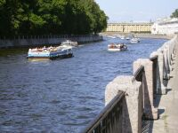
Много лет тому назад
Появился Летний сад.
Люди знатные хотели,
Чтоб фонтаны в нем звенели.
Где же взять для них воды?
Кто спасет нас от беды?
Протекает недалеко
Не велика, не мала,
Той воды не пожалела
Речка добрая, дала.
- Мне воды совсем не жалко,-
Говорит река… (Фонтанка)
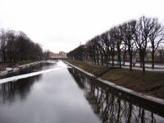
Среди культурных чистых жителей
Грязнулю видеть не хотите ли?
Он с грязной рожицей гуляет
И прохожих всех пугает.
Не жалей воды, умой-ка
Ты грязнулю, речка … (Мойка)
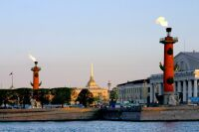
Цвета спелого томата
Кожура у тех колонн.
Это выдумка Тома де
По фамилии Томон.
(Ростральные колонны)
Огромные, красивые, из камня созданы
Колонны на Васильевском стоят.
В туман и в непогоду горят на них огни
Дорогу освещая кораблям.
(Ростральные)
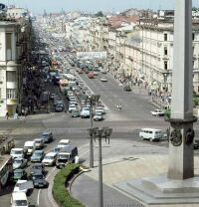
Красивый, просторный
Широкий и большой
Идет он от Дворцовой,
Встречается с Невой.
Мост Александра Невского
Задерживает путь,
По главному проспекту.
А как его зовут?
(Невский проспект)
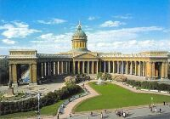
Храм распахнул колоннаду дугой.
Вознесся над куполом крест золотой.
Взят пудостский камень для стен и колон
(Для храма впервые использован он).
На Невском, где всё изумляет наш взор,
Воздвиг Воронихин...
(Казанский собор)
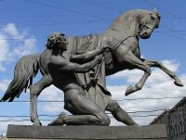
Красивый мост, любимый нами,
Известен четырьмя конями.
Но имя носит он не Клодта,
А полковника, чья рота
Здесь мост срубила из осины.
Недолговечна древесина…
Опоры каменными стали,
А мост всё так же люди звали
По старой дедовской привычке..
И мы зовём его…
(Аничков мост.)
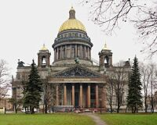
Собору огромному равного нет.
Его возводили почти сорок лет!
Какой многотрудной должна быть работа,
Чтоб стали вокруг сто двенадцать колонн
И купол в лучах засверкал золотой!
Но кто ж архитектор? Известен вам он.
Построил в столице собор-великан
Зодчий великий Огюст Монферан.
(Исаакиевский собор.)

